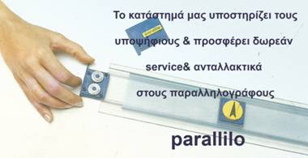

Τηλεφωνικές  παραγγελίες για παραλαβή από το κατάστημα εντός 24 ωρών

 Κ . Παλαιολόγου 1- Ν. Σμύρνη τηλ. [210 9337888](tel:210%209337888).

Αποστολή με courier ,παραλαβή εντός 48 ωρών. Έξοδα αποστολής  επιβαρύνουν

τον πελάτη.

